1. Fase de Preparación y Aprovisionamiento en Azure
Paso 1.1: Verificación del entorno y créditos educativos El proceso se inicia accediendo al portal de Microsoft Azure utilizando credenciales universitarias. En la sección "Education | Información general", se confirma la disponibilidad de la suscripción "Azure for Students", verificando el saldo de créditos disponibles para asegurar que los recursos desplegados no generen cargos a métodos de pago personales.
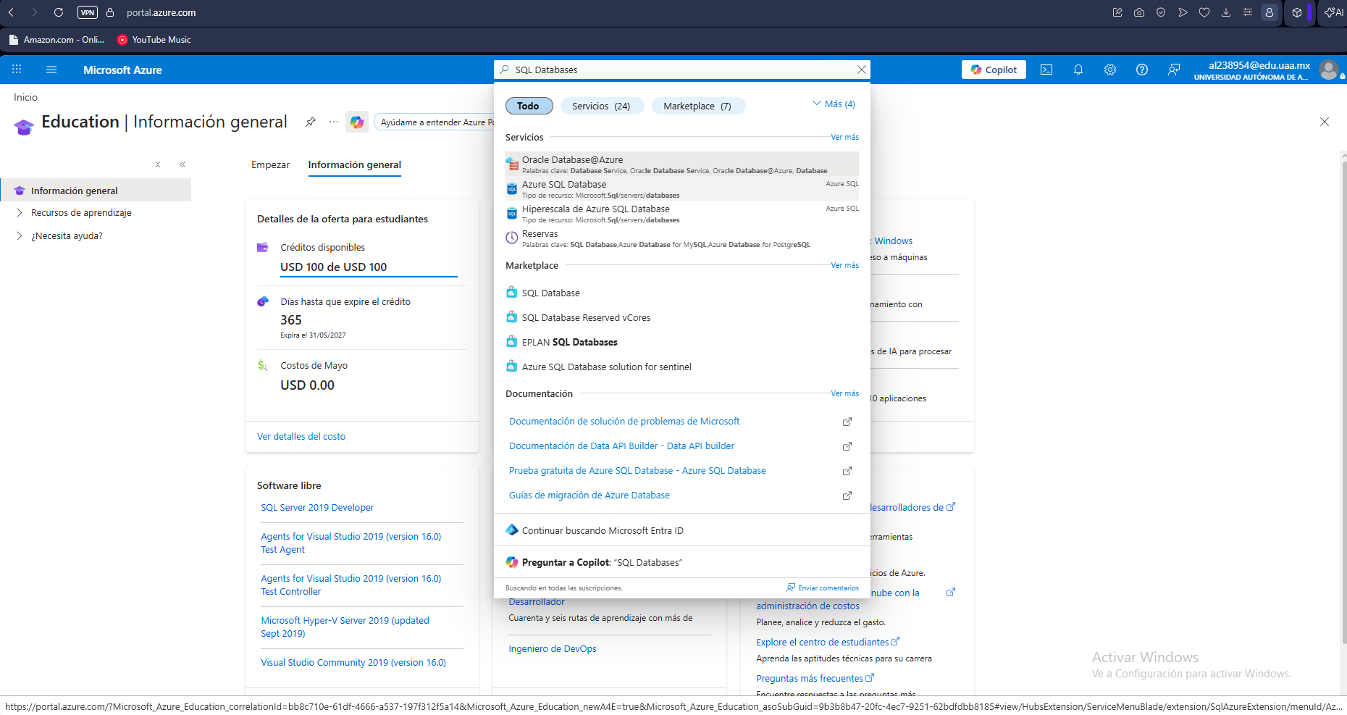
Paso 1.2: Búsqueda del servicio de base de datos Desde la barra de búsqueda global superior del portal de Azure, se introduce el término "SQL Databases" para localizar el servicio de bases de datos relacionales administradas que alojará el sistema de la óptica.
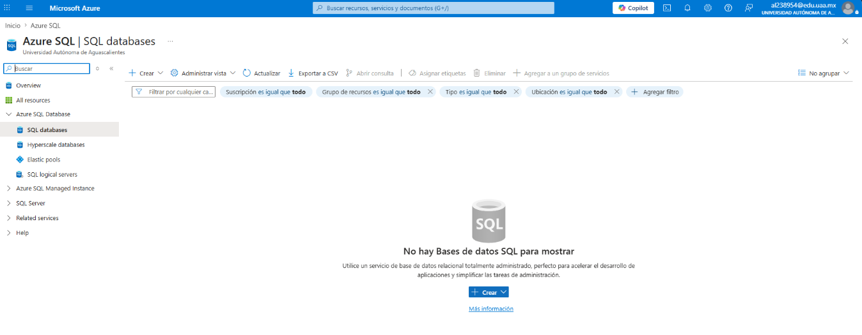
Paso 1.3: Inicio de la creación de la base de datos Al ingresar al panel de "Azure SQL | SQL databases", se observa el entorno vacío. Se hace clic en el botón "+ Crear" para comenzar el aprovisionamiento de un nuevo recurso de almacenamiento de datos.
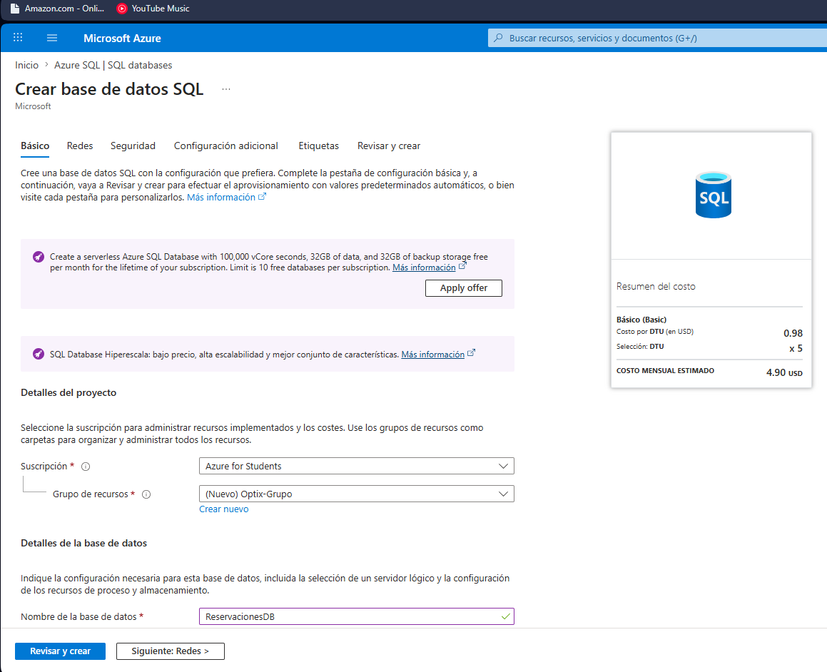 Paso 1.4: Configuración de los datos básicos y grupo de recursos En la pestaña de configuración básica, se selecciona la suscripción "Azure for Students". Para mantener una correcta organización, se crea un nuevo Grupo de recursos denominado Optix-Grupo. Posteriormente, se define el "Nombre de la base de datos"como ReservacionesDB.
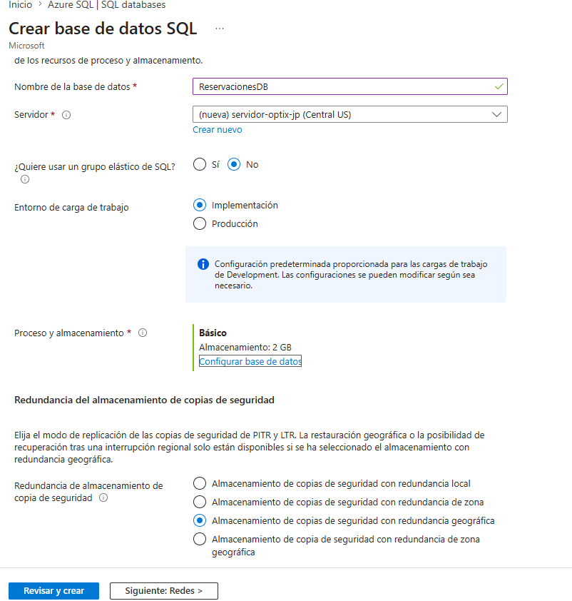
Paso 1.5: Configuración del servidor lógico y credenciales Debajo del nombre de la base de datos, se hace clic en "Crear nuevo" para el servidor. Se asigna el nombre único servidor-optix-jp y se selecciona la ubicación (US) Central US para optimizar la latencia. En la sección de Autenticación, se elige "Uso de la autenticación de SQL", definiendo el usuario administrador adminoptix y su respectiva contraseña segura.
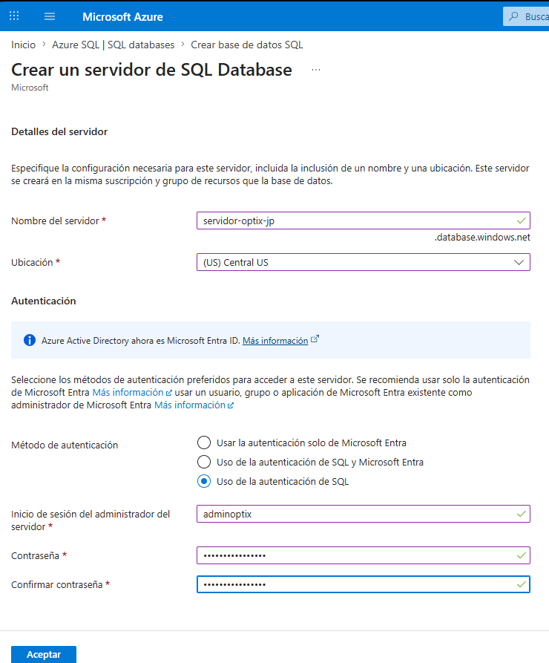
Paso 1.6: Ajuste de la capa de proceso y almacenamiento Para evitar el consumo acelerado de créditos, se accede a la configuración de la base de datos para modificar el tamaño predeterminado.
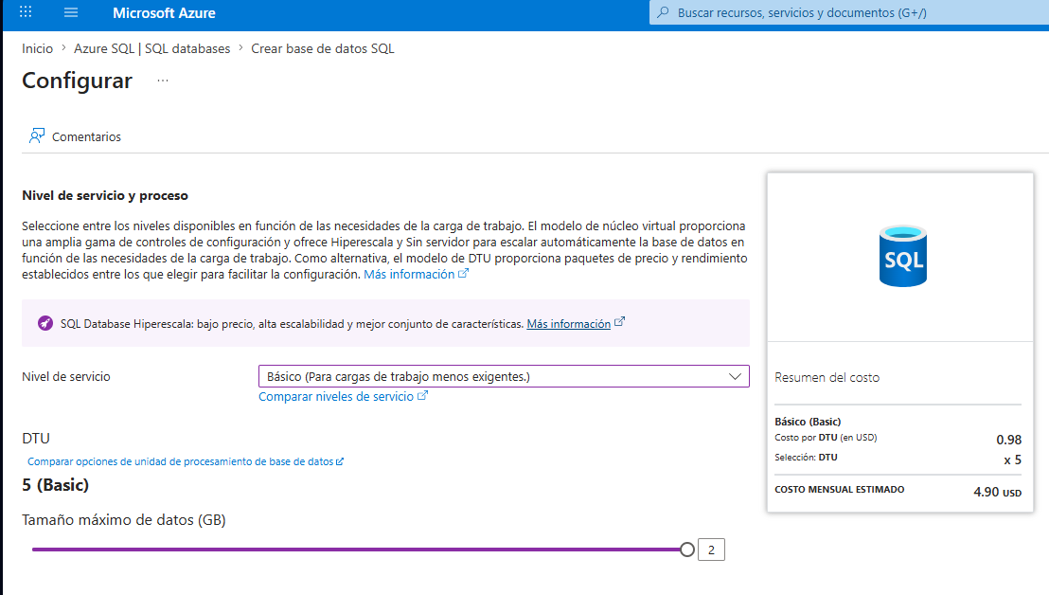 Dentro de la configuración, se selecciona el Nivel de servicio "Básico (Para cargas de trabajo menos exigentes)". Esto asigna un rendimiento de 5 DTUs y limita el almacenamiento máximo a 2 GB, generando un costo mensual estimado mínimo (4.90 USD), el cual se descuenta del saldo educativo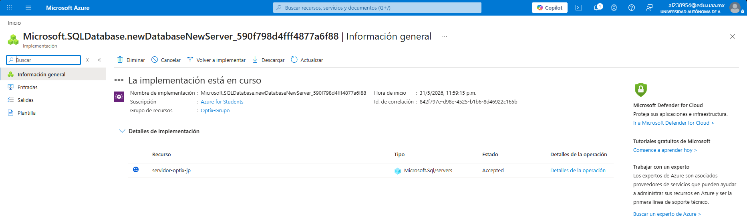Paso 1.7: Ejecución de la implementación Tras confirmar las configuraciones de red y seguridad, se presiona "Revisar y crear". El portal muestra la pantalla de progreso indicando que "La implementación está en curso" para el recurso Microsoft.Sql/servers/databases.

2. Fase de Configuración del Servidor Web en Visual Studio
Paso 2.1: Inicialización del perfil de publicación Con el proyecto abierto en el IDE Visual Studio, se hace clic derecho sobre el proyecto principal y se selecciona "Publicar". En el asistente, se elige Azure como el destino principal de hospedaje.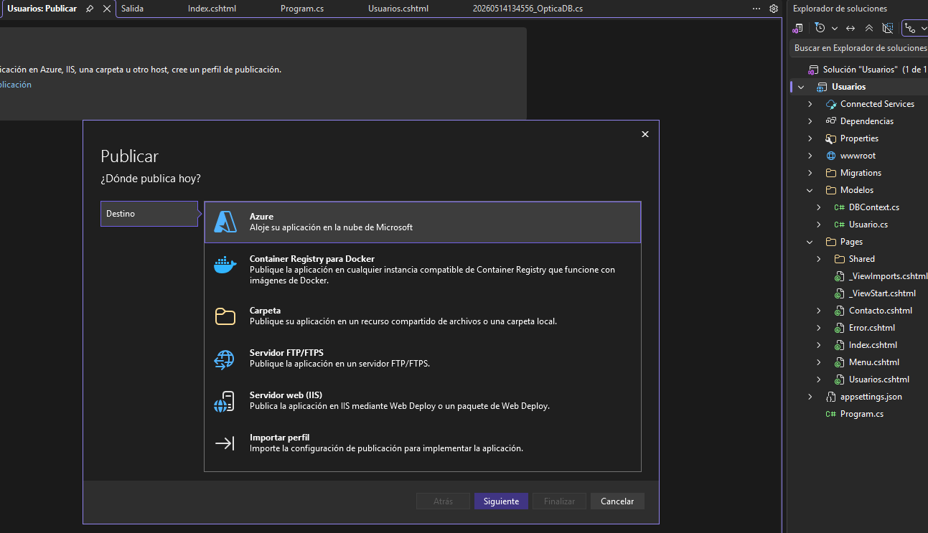

Paso 2.2: Selección del entorno específico Para una aplicación basada en ASP.NET, se selecciona Azure App Service (Windows) como destino específico, lo que proporcionará un entor no administrado para la ejecución del código C#.
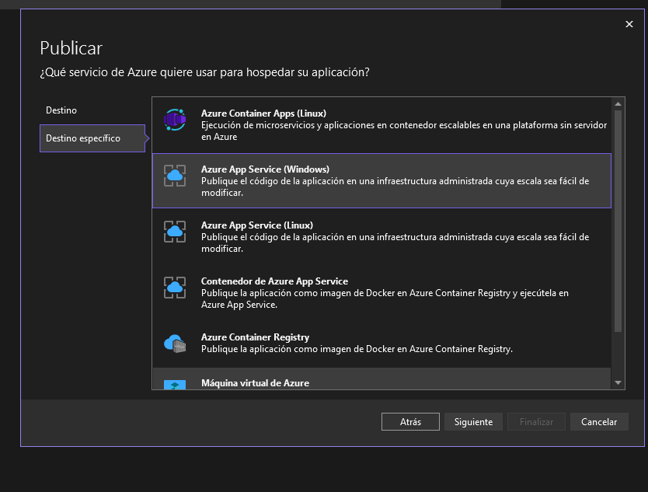 Paso 2.3: Creación de la instancia de App Service Al detectar la suscripción "Azure for Students", el asistente muestra que no hay instancias existentes disponibles. Se procede a hacer clic en el botón verde "+ Crear nuevo".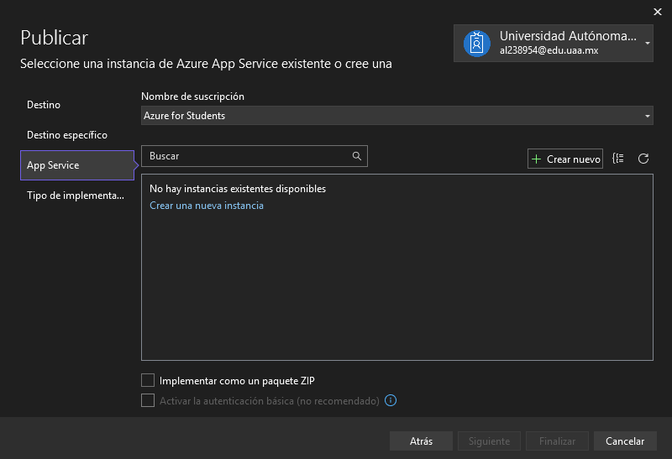
Paso 2.4: Identificación de parámetros de cobro del App Service En el formulario de creación, se asigna el nombre optix-jp-2026 y se asocia al grupo de recursos Optix-Grupo. Se detecta que el "Plan de hospedaje" asignado por defecto incluye un nivel de precios estándar (S1) en Canadá, el cual generaría costos indeseados.
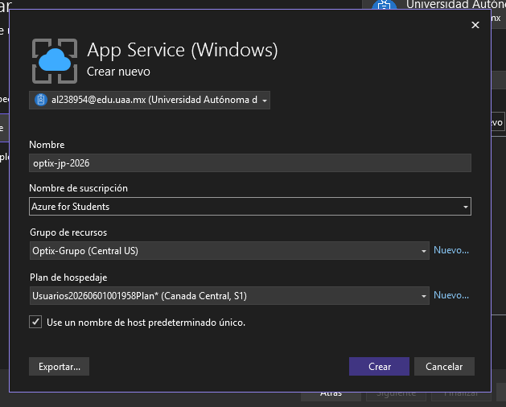

Paso 2.5: Corrección al plan gratuito (F1) Para garantizar un despliegue sin costo, se hace clic en "Nuevo..." junto al Plan de hospedaje y se modifica la Ubicación a Central US (para coincidir con la base de datos) y el Tamaño se cambia a la capa Gratis (F1). Se acepta y se crea el recurso.
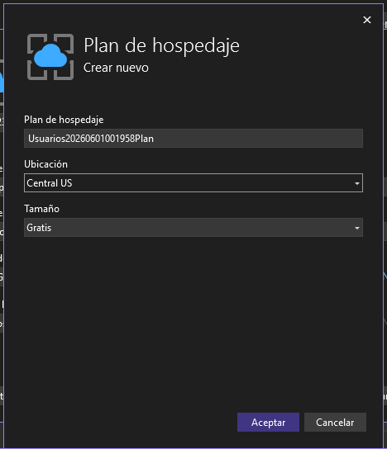

Paso 2.6: Finalización de la creación del perfil El asistente compila las configuraciones y muestra un mensaje verde confirmando que "Se ha creado el perfil de publicación", estableciendo la ruta local del archivo .pubxml.
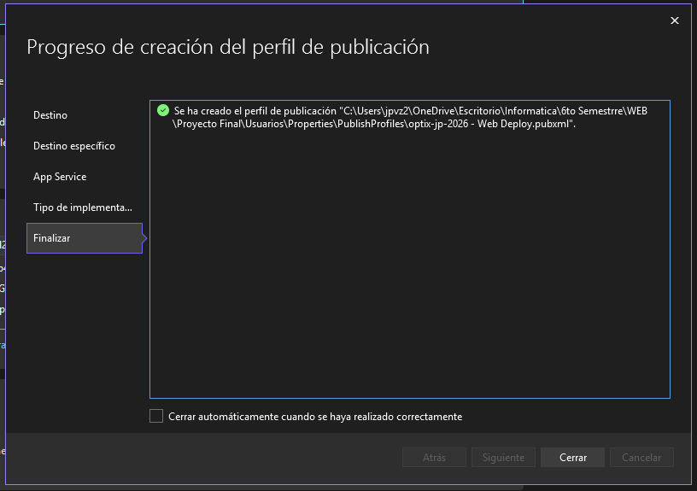
Al cerrar la ventana, se muestra el panel general de publicación (Listo para publicar), exhibiendo los detalles del sitio web, incluyendo la URL pública final.
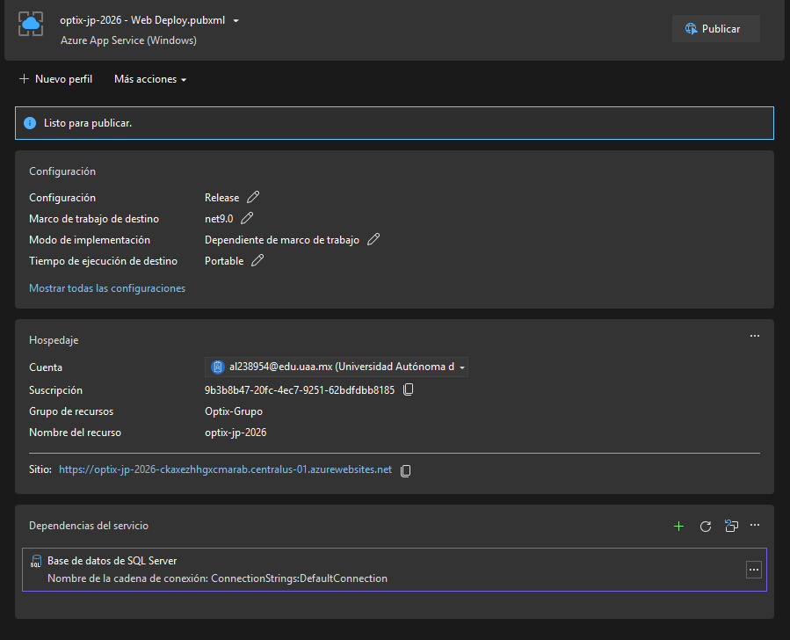
3. Fase de Vinculación de Dependencias y Despliegue
Paso 3.1: Configuración de la dependencia de datos Para que la aplicación en la nube pueda comunicarse con la base de datos, es necesario crear una dependencia del servicio. En el panel de publicación de Visual Studio, se inicia el conector y se selecciona Azure SQL Database como el tipo de dependencia a vincular.

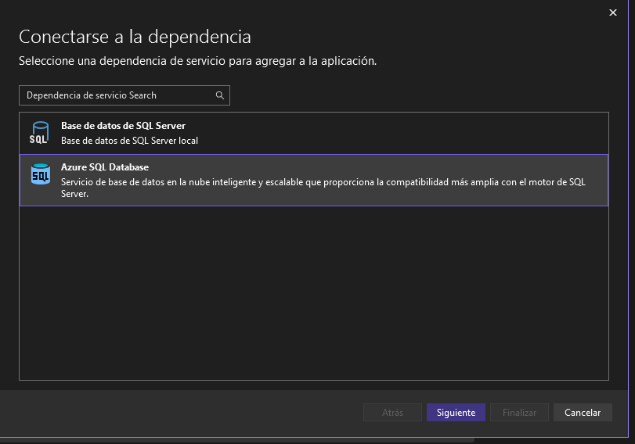
Paso 3.2: Enlace con el servidor aprovisionado El sistema lista las bases de datos disponibles en la suscripción de Azure. Se selecciona explícitamente la base de datos ReservacionesDB alojada en servidor-optix-jp y se ingresan las credenciales de administrador para formalizar la conexión.
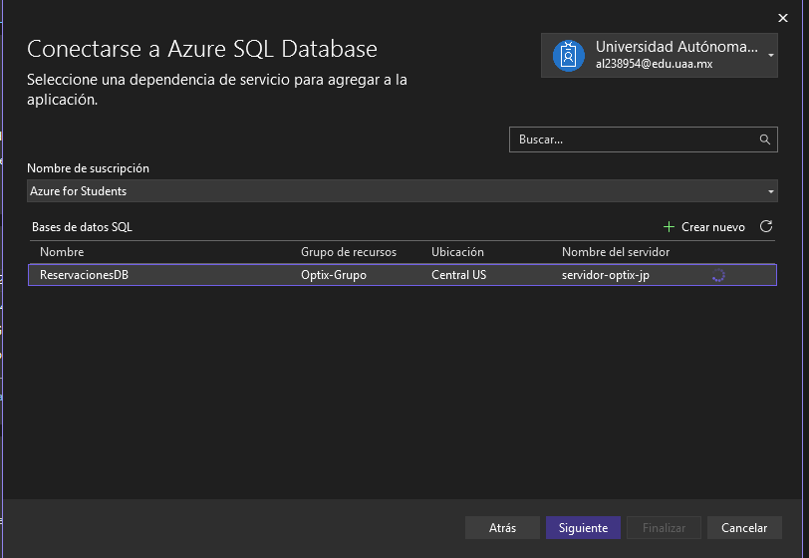
Paso 3.3: Verificación de la conexión de red Una vez finalizado el asistente de dependencias, el panel principal de publicación se actualiza mostrando una marca verde con la etiqueta Conectado al lado de la instancia de Azure SQL Database. Esto confirma que el App Service y la Base de Datos pueden comunicarse de forma segura.
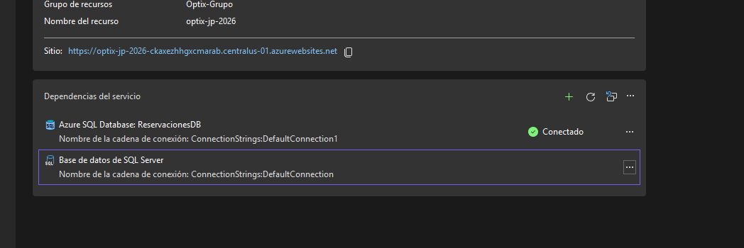
Paso 3.4: Despliegue de la aplicación Con la infraestructura web y de datos configurada e interconectada, el proyecto se encuentra en estado "Listo para publicar". Finalmente, se hace clic en el botón superior derecho Publicar para empaquetar el código, compilar las vistas y transferir los binarios a los servidores de Microsoft Azure.
